Produktový list na skartovací stroj
HSM SECURIO B26 (0,78 x 11 mm)

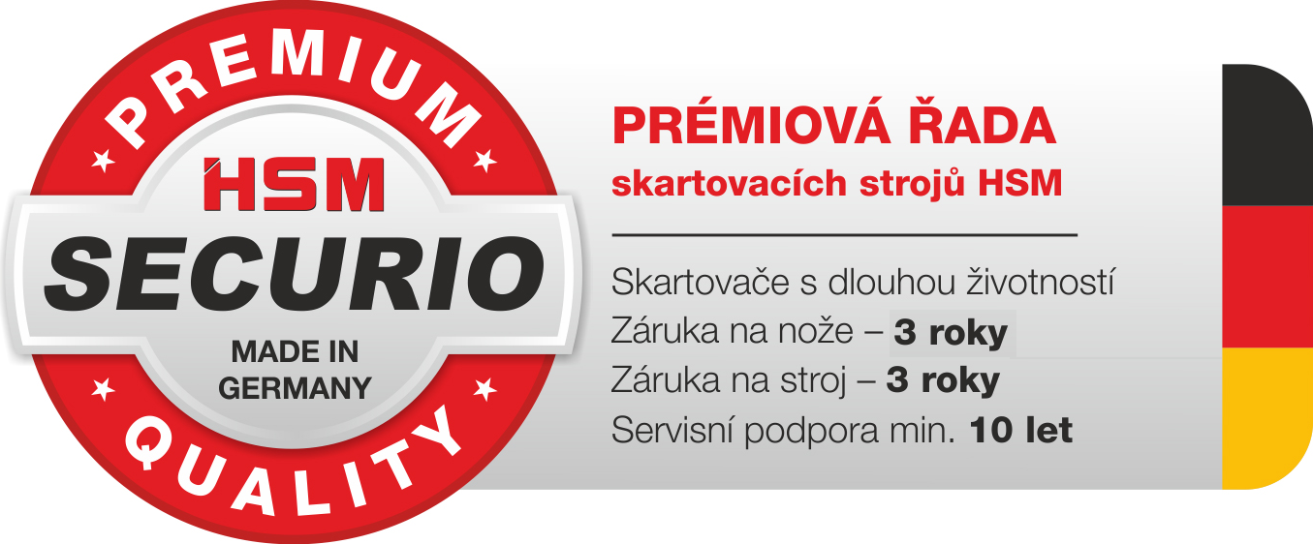

HSM SECURIO B26 patří mezi moderní skartovače střední výkonnostní kategorie. Jedná se o nejmenší model pro zpracování papírů formátu A3. Oproti typu HSM SECURIO B24 má zvětšený zásobník na skartovaný odpad vybavený plastovým pytlem (55 l) a rozšířený vstupní otvor.
Tento tichý, výkonný a elegantní stroj je vybaven jednoduchým ovládáním s automatickým zpětným chodem při zahlcení. Řídící jednotka zajišťuje s využitím systému EMCS maximální úsporu elektrické energie. Úsporný elektrický motor je moderní koncepce splňující požadavky zvýšené účinnosti třídy IE2. Řezné nože jsou masivní, vyrobené z 1 kusu oceli se zakalením.
Multifunkční tlačítko zjednodušuje obsluhu, je vybaveno indikací plného zásobníku, zahlcení nožů, otevřeného zásobníku a STAND-BY režimu. Pro možnost manuálního spuštění zpětného chodu je stroj vybaven odděleným tlačítkem.
Bezpečnou práci při skartování zajišťuje bezpečnostní kryt s otvorem pro zpracování CD a plastových karet. V případě požadavku zpracování větších množství papíru jej lze odklopit.
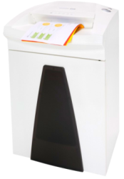
Zásobník na skartovaný papír je prostorný, se zvětšeným objemem. Je vybaven závěsem s plastovým pytlem, má průzor pro možnost jednoduché kontroly naplnění.

Velikost odpadu (mm): 0,78 x 11
Stupeň utajení (DIN 66399): P-6, F-3
Certifikáty NBÚ (v přípravě): NNI 3
Příčný řez: ano
Šířka vstupu (mm): 305
Počet listů (A4/70 g/m²): 7
Počet listů (A4/80 g/m²): 6
Skartování dalších médií: -
Příkon motoru (W): 610
Hlučnost (naprázdno): 55 dB(A)
Kapacita zásobníku (litry): 55
Rozměry (mm): 397x497x676
Váha (kg): 27,6
Záruka na stroj: 36 měsíců
Záruka na nože: 36 měsíců

